**从化团建两天一晚游**

**时间：1月8日**

**人数：30+1**

**餐标：30元/人/餐**

**酒店：香江健康山谷**

第一天：集合出发一从化午餐一素质拓展一晚餐一入住酒店

**9： 00**集合出发，前往从化拓展基地

**12： 00**抵达从化，享用午餐（落实方案后提供餐厅及菜单）

**13： 00**稍做休息后，正式进行为期半天的素质拓展

|  |  |  |  |
| --- | --- | --- | --- |
|  | 角色 |  | 团队成员、伙伴、学习者 |
| 调整心态 1 |  | |  |
|  | 关系 |  | 平等、友善、开放 |
|  |  | |  |
|  | 传递 |  | 信息的传送方式 |
| 有效沟通 |  | |  |
|  | 接收 |  | 有效的接收信息 |
|  |  | |  |
|  | 目标 |  | 确定共同的目标 |
| 相互信任 |  | |  |
|  | 托付 |  | 敢于将自己托付于伙伴 |
|  |  | |  |
|  | 协作 |  | 为实现共同的目标，完成共同任务 |
| 凝聚团队 |  | |  |
|  | 责任 |  | 承担不利后果或强制性义务 |

13:00- 13:30

13:30-14:30

项目：融冰

打破坚冰，加速团队融合；加强相互了解和 信任；让学员了解培训相关信息，做好心理 准备。运用体验式元素、趣味性游戏营造团 队气氛、制定学习目标。

项目：无敌风火轮

项目简介：队员利用设置的战车通过设定的路线； 目的意义：1、目标设定，沟通与协作。2、团队 的配合。

14:30-15:30

项日：动力圈

项目简介：在完全信任的前提下，全部人拉紧一 根动力绳，使这条绳成为支撑桥梁。目的：加强团 队凝聚力以及团队精神。

15:30-17:00

项目：挑战150秒

指在150秒钟的时间内，完成4-6个项目，有不 倒森林，激情鼓掌，千里传珠，集体大绳等。

培训意义1、最快的效率完成团队配合的任务。2、 团队精神熔炼的大项目

17:00-17:20

项目回顾和分享

**17： 00**前往餐厅享用晚餐（落实方案后提供餐厅及菜单）

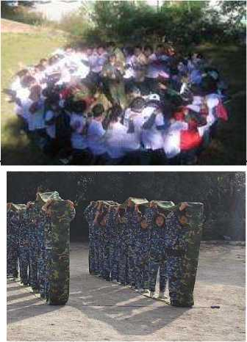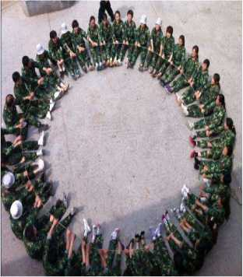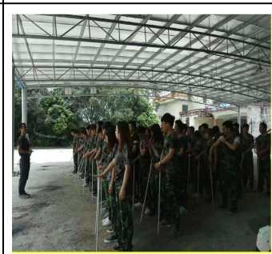

**18： 00**前往酒店办理入住。后自由浸泡温泉。

第二天：自助早餐一白水寨一午餐一返程

**7： 00・10： 00**酒店享用自助早餐

**13： 00**餐厅享用午餐（落实方案后提供餐厅及菜单）

**14： 00**返程，结束愉快的旅程。